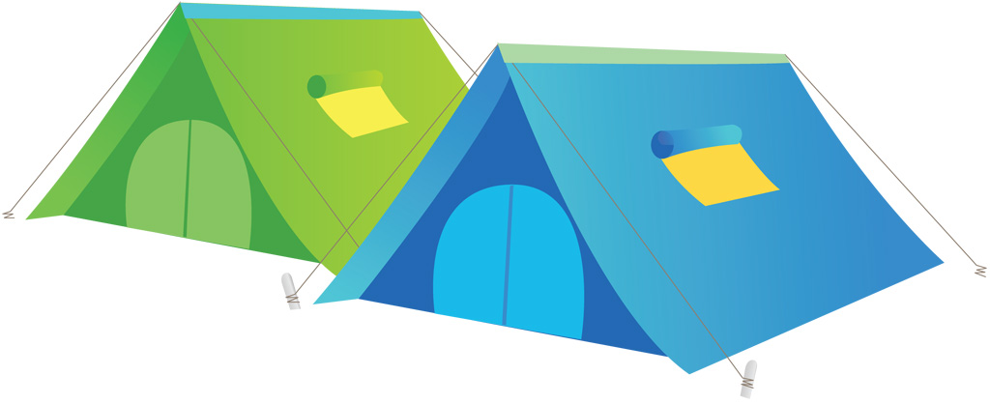
光が丘だより

平成27年７月1日 NO 117

小鳥の巣作り ～ その後 ～
残念なことに、ある日突然、小鳥のご夫婦の姿が見えなくなりました。まだ、新居は未完成のままなのに
何か不都合なことがあったのか、いっこうに音も聞こえません。道路の側で、車や人の出入りも多いし
あの大きなカラスもねらっていたので、きっと巣作りには向かないと思ったのでしょう。さびしいけれど、仕方ないなとあきらめていました。そんなころ、2階の小学生男の子から「鳥の鳴き声がうるさいんだよー」と苦情？がありました。聞けば、部屋の使われていない換気扇の辺りから、朝早く、ピーピー、パタパタと鳥の気配がするのだとか。職員にたずねると、やはり、換気扇に小鳥が新居を構えたらしく、しかももうヒナがかえって、子育ての真っ最中だそうで、「毎朝、元気な小鳥の声で目覚めています（笑）」･･･1階から2階に場所を変えて、しかも、心優しい男の子たちの部屋の換気扇に子育ての巣を構えたのは、さすがですね。しばらくは、朝早くから起こされるかもしれませんが、小鳥の声で目覚めるなんて、ロマンチックじゃありませんか！･･･なぁんて、のん気に子どもたちに伝えると「イヤー、うるさいんだよ、ホント、マジで！！」と叱られていましたが、巣立ちの時期ももうすぐです。あともうちょっとのしんぼうだから、朝の目覚まし時計だと思って、みんな、がまんしてネ！！
－ 施設長 小野しのぶ －
ようこそ光が丘学園に！！
◎ Yさん、Sさん ウェルカムパーティ
新しく入所してきた2人を迎え入れようと、事前に子どもたちと話していた事もあって、会当日には2人を楽しませようと、みんながその場を賑わせていました。最年長のRさんは会の最初にあいさつを、照れくさそうにしながらも立派に役割を果たしてくれました。迎えられた兄弟2人も、はじめこそ、何が始まるんだろうと緊張していましたが、ゲームをしたり、ダンスをしたりする回りのおどけた雰囲気に喜びながら、楽しく会を終えることができました。
－ 男子グループ －
◎ Hさん ウェルカムパーティ
「パーティ？！やった～！！」と大喜びの子どもたち！オードブル皿に盛られたたくさんのお菓子をモリモリ･･･おしゃべりを楽しみながら食べました。宝探しゲームでは、体育館内に隠されたお宝（おやつ）を懸命に探すHさんとUさん。その間もKさんはお部屋で、お菓子に夢中でした。 － 幼児グループ －

Hさんは自分のためのパーティを聞いて「ハッピーバースデーなんだよ」と言いながらも、お部屋でUさんに「仲良くしようね」など言われると嬉しそうにしていました。お菓子は食べきれない程あったので、わけあったり並べて見たり、ワイワイと楽しんでいました。
－ 幼児グループ －

Tさん Happy birthday
念願のipodを買いに行き、うれしそうにしていました。友達とメールをしたり、ゲームをしたりやりたい事はたくさんある様子でした。ipodを使う上で気をつけて欲しい事も伝えるが「大丈夫だろう」と軽い様子。お店では自分で店員に欲しい物を伝えて買い物をしています。手に持った際には「なくさないようにしないとな」と大切にしようと意志をみせていました。
－ 男子グループ －

誕生日会当日は体育大会当日という事もあり、メモリアルデーにしようと意気込んでいました。バースディソングを歌いながらプレゼントを渡されると、恥ずかしそうにはにかむTさんの笑顔を見て、祝う側も嬉しくなりました。いつもとは違うチャーハンをと工夫したつもりのくるみチャーハンは、「くるみさえなければ、おいしいのに･･･」とまさかの不評でしたが、13歳の目標は「部活動を頑張る事」と、いろいろな話をしながらの穏やかな1日になったのではないかと思います。
－ 男子グループ －

Mさん お誕生日会
お誕生日の日にMさんの希望で、お寿司屋さんに出掛けています。職員と2人きりの外出となり、どんな事を話そうか考えながらも、部活や友人との交流について、普段はなかなか話さないことも話すことができました。30皿を目標にしていましたが、友人から30個以上もプレゼントをもらったことで、胸がいっぱいになり、22皿という結果になりました。
－ 男子グループ －

おもちゃを買いにお出かけだ！
～ 幼児グループ ～
予定通り、イオンバスで出発しました。幼稚園バスに乗る場所とは別のバス停から乗ったので、バス待ち時間も楽しそうでした。イオンでは、たくさんのおもちゃに目移りしながらも、お風呂用やお部屋用と考えながら選ぶSくんとHくんでした。Kくんは戦隊物のコーナーに夢中になっていました。3人共、お小遣いでアイスとそれぞれ好きなお菓子を購入して食べてきています。楽しみにしていたお買い物ができ、満足そうな様子でした。
－ 幼児グループ －
ピクニックに行こう！
～ 幼児グループ ～
残念ながら朝方までの雨天により、行き先が変更になりました。であえーる内の室内公園を目指し、かっぱを着て出発！！現地では体を存分に動かし、炊事さん特製弁当を美味しくいただきました。帰りも頑張って歩くKくんでしたが、うとうとし始め･･･途中から公用車に迎えに来てもらい、帰園しました。
－ 幼児グループ －

自分のお弁当や飲み物を持ち、しっかりと歩いていく事ができていました。草花を見たり、室内公園では遊具で体を動かして遊び、楽しむ様子がありました。帰園後、Sくんは、また行こうねと喜んで話しています。
－ 幼児グループ －

砂川子どもの国へ行こう！
～ 小学生女子グループ ～
大きなトラブルもなく天候も太陽さんが顔を出し、帰ってこれました。Kさんが1年前のTVを壊した日が、砂川に行く日で話し合いをして出掛けたこと等を思い出して話していました。Rさん、Kさんチームでは、互いに優しかったです。よく相手を思い、気遣いが互いに心地良いようで、たくさんいた魚まで2人の優しい面がふりそそぎ、魚も嬉しそうでした。 － 女子グループ －

Nさん、Yさんチームは新しいお友達との出会いもあり、一緒にトランポリンや滑り台をしたり、おやつを食べたり、元気いっぱい遊んできました。帰りに食べたソフトクリームはおいしかったね。
－ 女子グループ －

花壇を作ろう
5／31 体育館の脇の芝桜も遅ればせながら、ピンクの花をつけて、さわやかな初夏の風を感じる季節を迎えました。学園の小さな花壇にも花を植えようと、園芸部の子どもたちが中心となって花苗を植えてくれました。買い出しにはEさんとTさんがすすんで名乗り出てくれて、ホームセンターのたくさんの花の中から花壇の雰囲気やバランス、情景を思い浮かべて、購入してくれました。花植えでは、Rちゃん、Nちゃんも積極的に手伝ってくれて、楽しく花植え作業ができました。おかげで、とてもきれいな花壇になったねと感謝の言葉を伝えると少し照れながらも、嬉しそうでした。ありがとう、みんな！！


― 男子グループ ―

第1回 高校生会議
光が丘学園の10名の高校生のみんな。それぞれ通学や部活に忙しい毎日を送っています。なかなか、顔を合わせることもなく、ましてやゆっくり話し合う時間もないのが現実ですが、だからこそ、みんなと話し合う時と場が欲しいと願って、6／6 21:30に集まりました。
今回のテーマは「お小遣いとアルバイト」 ① 毎月の小遣い、みんなどんなふうに使ってるの？ ② ぶっちゃけいくらあったらいいと思う？ ③ クラスのみんなはどの位もらってるの？ ④ アルバイトってどうなの？
先輩の体験談あり、職員自身の苦しい「小遣い事情」あり、テーマが身近で、切実だったためか活発な意見交換がなされました。生活の主体者として、生活を見直したり、改善していこうという力は、これからの高校生活にも大切な力となると思います。高校生会議で話し合われた内容については、これからの学園での生活にも役立てていけるように、取り上げていきたいと思います。
－ 施設長 －

今回の話し合いで、子どもたちが子どもたちなりに考えて生活していることが改めてわかりました。色々な事を題材に今後も話し合いを定期的に行う必要性を感じました。 － 副施設長 －

高校生以上の全児童が参加してくれております。男子からは「面倒くさい」という言葉は聞かれましたが、今回のテーマ「お小遣い」ということもあり、自分たちの生活に直接関係があると感じ、積極的に意見交換をしております。特に子どもたちが成長したと感じたのは、自分の意志を言葉で話し、他者の意見を聞いて考えてくれていた所です。これからも子どもたちが主体的に生活を送っていく為に、この会を“考える”“話せる”“認められる”場として継続していきたいと思います。
－ 男子グループ －

薬湯に入ろう！！
毎月26日はおフロの日ということで、6月は25日・26日にどくだみ湯を行いました。市販の物ではなく、学園の周りに自生していたどくだみを摘み、天日干しして作った入浴剤は、まるでお茶のよう。
前から貼った告知ポスターにも興味津々。スーッとした香りに驚きながら、肌がツルツルになったかも！？と楽しんで入浴していました。
－ 女子グループ －

レッツ トライ アダプテッド・スポーツ in 岩見沢
6／27に教育大学岩見沢校で、アダプテッド・スポーツ（障がいスポーツ）を体験できるイベントがあり、子どもたちと参加してきました。

第2部から参加したKさん、Rさん、Nさんは、初めてみるブラインドサッカーに驚きながら観戦。ブラインドサッカーは少し怖いと体験せず、普通のサッカーをスタッフの方と楽しみました。
－ 女子グループ －

初めての車いす、初めての人との出会いに最初は「怖い」と職員の後ろに隠れていたSさん。職員と一緒に乗って安心を感じてからは、それまでが嘘のように、積極的に活動に参加していました。Yさんは、さすがお兄さん。すすんでいろいろな活動に参加し、実際に障がいを持ちながらスポーツしている選手の人々とコミュニケーションをとっていました。子どもたちも、職員もとても良い学びの場になったように思います。
－ 男子グループ －

7月の行事予定
7／1 中体連 南小学校プール学習（2、6年）
7／3 南小学校プール学習（1、5年） 駒沢幼稚園プール学習 7／4 駒沢幼稚園 夏祭り
7／6 南小学校（低）参観日 南小学校プール学習（3年） 7／7 南小学校（中）参観日
7／8 南小学校（高）参観日
7／10 南小学校プール学習（2、6年） 駒沢幼稚園 参観日 岩見沢西高校 学校祭 ～ 11日
7／11 栗山高校 学校祭 書道教室 7／13 栗山高校 振替休日
7／15 光陵中学校2年 宿泊学習 ～16日 南小学校プール学習（1、5年）
7／17 南小学校プール学習（4年） 7／18 そば種まき 7／20 海の日
7／22 岩見沢西高校 夏休み 7／23 光陵中学校 夏休み
7／24 栗山高校・新篠津高校・緑陵高校・南小学校 夏休み
7／25 岩見沢農業高校・駒沢幼稚園 夏休み 誕生会 卒業生の集い
7／28 ～ 7／27 光が丘学園キャンプ

ご厚志ご寄贈など感謝申し上げます。（ご芳名もれをお許しください。） 6月１日～３0日
株式会社ビクトリア観光様 清水由衣様 河内克彰様 松本鴻太様 加賀谷恵様 川津とし子様 猫塚さおり様 青竹榮子様 坂内伸一様 岩淵義明様

